**DOKUMENTASI**

Nama : Lorensius Firngadi

NPM : 24382001P

Kelas : IF 23 FX

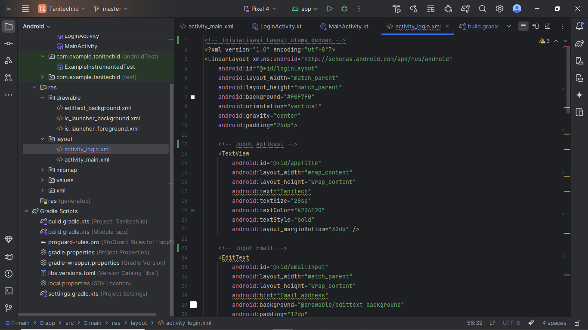

Memberikan komentar deskriptif pada kode layout activity_login.xml agar lebih mudah dalam mencari dan menemukan bagian kode bila melakukan perubahan dan pencariannya.